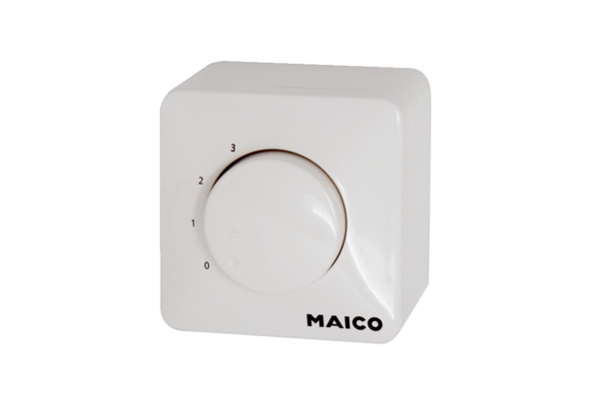Potenciométer ST EC 3Csomagolási egység: 1 darabVálaszték: E
Termékszám: 0157.0111Gyártó: MAICO

